

OpenGL v Linuxe 9

Úvod
V minulej časti seriálu sme si ukázali, ako možno urýchliť vykresľovanie veľkého počtu trojuholníkov v scéne použitím Frustum Culling (orezania podľa zorného uhla kamery). V dnešnom článku si popíšeme ďalší zo spôsobov zníženia počtu spracovávaných trojuholníkov – použitie oktánového stromu.
V druhej časti článku si popíšeme postup inštalácie nového ovládača grafickej karty v OS Linux. Povieme si, prečo je vhodné vykonať takúto inštaláciu a čo všetko tým získame.

OctTree – oktánový strom
Oktánový strom je údajová štruktúra, pomocou ktorej sa rozdelia objekty 3D scény do priestorov vymedzených hranolmi. Počiatočný hranol obsahuje celú scénu. Tento „štartovací“ hranol sa rozdelí na 8 menších, z ktorých každý bude obsahovať 1/8-minu objektov scény. Každý z týchto 8-mich hranolov sa rozdelí na ďalších 8 menších hranolov, ktorým sa znovu priradí adekvátna časť scény. Programátor môže kontrolovať tvorbu stromu maximálnym počtom jednotlivých úrovní hranolov, minimálnym či maximálnym počtom objektov v týchto hranoloch, resp. iným kritériom.
Jednotlivé objekty scény – zväčša trojuholníky – sa v tomto strome umiestňujú do najnižšej úrovne, ostatné úrovne stromu sa používajú pre zníženie počtu testov, ktoré je potrebné vykonať pre vylúčenie spracovávaných objektov. Takto napr. pre vylúčenie 75% objektov scény stačí vykonať menej ako 10 testov v prípade, že kamera sleduje ostatných 25% scény.
Na obr. č. 1 možno vidieť oktánový strom vytvorený z vrcholov trojuholníkov terénu definovanom v našej OpenGL scéne:

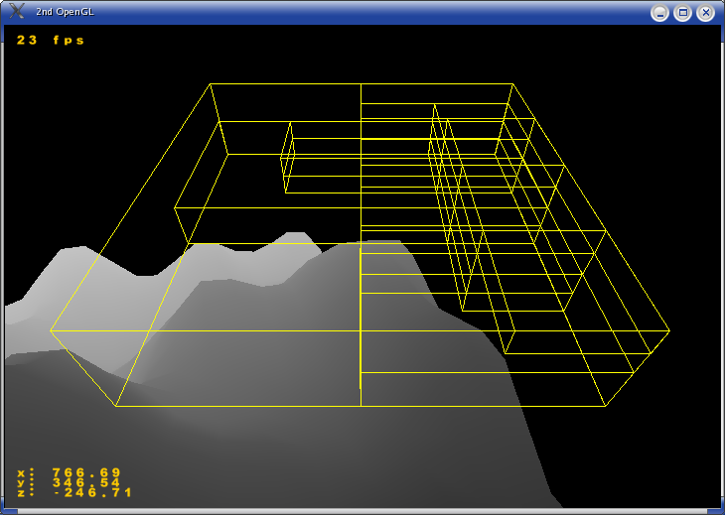
Obr. 1: Grafické znázornenie štruktúry oktánového stromu

Test viditeľnosti trojuholníkov začína na rodičovskom uzle stromu a pokračuje do nižších úrovní k jednotlivým listom. Listy, ktoré neobsahujú žiaden trojuholník sú v procese prípravy stromu úplne vylúčené z ďalšieho spracovania. Pokiaľ sa v procese testovania rodičovského uzlu zistí, že sa môže z ďalšieho spracovania vylúčiť, automaticky môžeme vylúčiť aj všetkých jeho potomkov.

:: Príklad č. 8
V príklade č. 7 sme vytvorili 3D scénu s terénom. Použili sme FrustumCulling pre odstránenie neviditeľných trojuholníkov. Osvetlenie sa prepočítavalo na základe 1 normály pre celý trojuholník.
V príklade č. 8 je už osvetlenie počítané na základe normál definovaných pre každý vrchol trojuholníka, ktoré sa ďalej vyhladia spriemerovaním hodnôt všetkých susediacich normál. Boli pridané súbory OctTree.cpp a OctTree.h pre vytvorenie oktánového stromu. Následne sú neviditeľné trojuholníky scény odstraňované namiesto použitia metódy FrustumCulling metódou OctTree. Samozrejme, že pre dosiahnutie maximálneho efektu je vhodné tieto dve metódy vzájomne skombinovať.

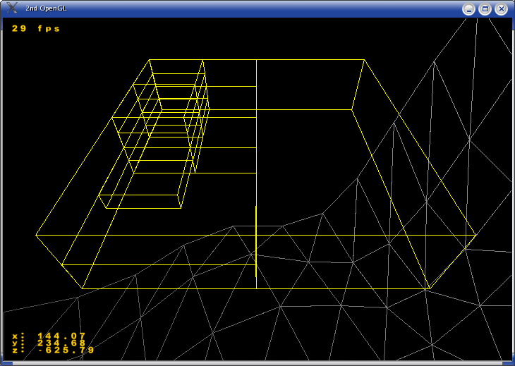
Obr. 2: Odstraňovanie neviditeľných trojuholníkov pomocou oktánového stromu
Na obr. č. 2 môžeme vidieť výsledok riešenia viditeľnosti použitím metódy OctTree. Zo stromu sú zobrazené iba tie uzly, ktoré po teste postúpili do ďalšieho spracovania. Všetky ostatné uzly stromu boli vylúčené. V priloženej aplikácii som na rôznych miestach ponechal okomentovaný riadok s textom „INFO:“. V prípade, že budete chcieť zdrojový kód aplikácie preštudovať podrobnejšie, môžete tieto riadky odkomentovať a nechať vykonať. Získate tak predstavu o tom, čo sa v jednotlivých krokoch vykonáva a aký to má vplyv na výsledné zobrazenie.

Inštalácia nového ovládača grafickej karty

:: Súčasný stav nášho systému

Predpokladajme, že sme Linux nainštalovali zo štandardných inštalačných médií, štandardným inštalačným postupom bez výraznej zmeny parametrov inštalácie. Počas inštalácie sme použili iba interné balíky zvolenej distribúcie Linuxu nachádzajúce sa na jej inštalačných médiách a nedoinštalovávali sme žiadne ďalšie ovládače jednotlivých zariadení nachádzajúcich sa v počítači. Po úspešnom dokončení takejto inštalácie sa systém prihlási do prostredia X-Windows a my môžeme začať pracovať.
Čo sa týka jadra Linuxu, ktoré sa nám nainštalovalo, môžeme jednoduchým príkazom zistiť jeho aktuálnu verziu:

cat /proc/version

Výstup tohto príkazu by mohol byť napr. takýto:

Linux version 2.6.11-1.1369_FC4
(bhcompile@decompose.build.redhat.com)
(gcc version 4.0.0 20050525 (Red Hat 4.0.0-9))
#1 Thu Jun 2 22:55:56 EDT 2005

Text nám hovorí, že sme nainštalovali distribúciu Red Hat Linux – Fedora Core 4 s jadrom 2.6.11-1.1369_FC4.
Pokračujeme so zisťovaním informácií o nainštalovanom grafickom prostredí. Pomerne podrobnú informáciu získame po použití príkazu:

Xorg -version

Výstup tohto príkazu by mohol byť napr. takýto:

X Window System Version 6.8.2
Release Date: 9 February 2005
X Protocol Version 11, Revision 0, Release 6.8.2
Build Operating System: Linux 2.4.21-27.0.2.ELsmp i686 [ELF]
Current Operating System: Linux localhost.localdomain
2.6.11-1.1369_FC4 #1 Thu Jun 2 22:55:56 EDT 2005 i686
Build Date: 13 May 2005
Build Host: decompose.build.redhat.com

Before reporting problems, check http://wiki.X.Org
to make sure that you have the latest version.
Module Loader present
OS Kernel: Linux version 2.6.11-1.1369_FC4
(bhcompile@decompose.build.redhat.com)
(gcc version 4.0.0 20050525 (Red Hat 4.0.0-9))
#1 Thu Jun 2 22:55:56 EDT 2005 P

Text nám hovorí, že sme nainštalovali X server verzie 6.8.2 s X protokolom verzie 11, revízie 0. Text je ďalej doplnený podrobnejšími informáciami o našom operačnom systéme. Vieme teda, že sme nainštalovali a používame Linux s určitou verziou jadra a vieme, že používame určitú verziu X-Windows.
Mali by sme vedieť, že táto verzia našich „okien“ používa Open Source ovládače pripravené autormi danej distribúcie. Tieto ovládače sa v našom systéme budú „hlásiť“ pod skratkami nv, vga, vesa... Je dôležité počítať s tým, že tieto ovládače sú určené iba pre „rozbehnutie“ X servera na našom hardvéri, resp. na našej grafickej karte. Dávajú nám možnosť naštartovať „okná“ podobne ako v OS Windows, no tieto tzv. „generic“ ovládače neponúkajú žiadnu akceleráciu ani nevyužívajú žiadne dôležité možnosti našej grafickej karty. Niekedy sa dokonca môže stať, že sa X server s týmito ovládačmi vôbec nerozbehne a náš systém si doslova „žiada“ inštaláciu konkrétnych ovládačov distribuovaných výrobcom konkrétnej grafickej karty. Toto sa samozrejme môže týkať aj ďalšieho hardvéru inštalovaného v našom počítači (napr. TV, zvukovej karty, modemu...).

:: Čo dosiahneme inštaláciou ovládača

Inštaláciou najnovšieho ovládača grafickej karty získame nielen zvýšenie výkonu našich grafických aplikácií, ale aj možnosť využiť všetky možnosti, ktoré nám táto grafická karta ponúka. Pokiaľ inštalujeme ovládač na „štartovací“ ovládač X servera a vlastníme grafický akcelerátor (jedná sa o všetky novšie karty výrobcov ATI, nVidia, prípadne iných firiem), dosiahneme veľmi výrazné zvýšenie výkonu našich grafických aplikácií, preto túto inštaláciu vrelo odporúčam.

Ovládač grafickej karty sa v Linuxe skladá z dvoch častí:
    - binárneho jadra ovládača (binary core),
    - rozhrania pre jadro OS (kernel interface), ktoré sa vždy kompiluje pre konkrétne jadro Linuxu.

Inštaláciou ovládača grafickej karty získame aj tieto možnosti:
  - X ovládač (modul jadra) pre kvalitnejšie využitie grafického hardvéru, pre priamy prístup ku grafickému hardvéru (grafickému procesoru – GPU),
  - modul X servera s GLX rozšíreniami – libglx,
  - OpenGL knižnicu pre volania funkcií OpenGL a GLX – libGL,
  - OpenGL core knižnicu, ktorú následne používajú knižnice OpenGL a GLX – libGLcore,
  - OpenGL a GLX hlavičkové súbory – gl.h, glext.h, glx.h,
  - ďalšie knižnice a ďalšie možnosti...

:: Postup inštalácie ovládača

V tejto časti článku si prakticky ukážeme postup inštalácie ovládača grafickej karty nVidia GeForce 5900XT 128bit, 128MB, AGP8x (resp. inej nVidia grafickej karty s čipom GeForce) v OS Linux Fedora Core 4 (2.6.11-1.1369_FC4) s X-Windows 6.8.2 (KDE 3.4).

    - získanie najnovšej verzie ovládača
Najnovšiu verziu ovládača grafickej karty firmy nVidia nájdeme na internetovej stránke:
http://www.nvidia.com/object/linux_display_ia32_1.0-7667.html
Z tejto stránky si stiahneme nasledovný súbor:
NVIDIA-Linux-x86-1.0-7667-pkg1.run
Jedná sa o ovládač pre architektúru IA32, teda pre klasickú 32-bitovú verziu Linuxu. Tento ovládač bol vydaný 22. júna 2005, je teda pomerne „čerstvý“.

    - príprava inštalácie
Každému je dúfam jasné, že ovládač grafickej karty nenainštaluje bežný užívateľ. Z tohto dôvodu potrebujeme poznať prihlasovacie heslo účtu root a prihlásiť sa pod týmto administrátorským účtom.
Pred spustením inštalácie ovládača je dobré vykonať minimálne jednu užitočnú činnosť, a to skonfigurovanie súboru /etc/inittab tak, aby sa automaticky nespúšťalo prostredie X-Windows, ale aby sa Linux po spustení zastavil v textovom prostredí s príkazovým riadkom. Vyhneme sa tak možným problémom v prípade neúspešnej inštalácie nového ovládača. Jedná sa o spustenie Linuxu v runlevel číslo 3:

id:3:initdefault:

    - spustenie inštalácie
Inštaláciu ovládača spúšťame v textovom prostredí, X server musí byť vypnutý.
Samotnú inštaláciu spustíme pod root účtom príkazom:

sh NVIDIA-Linux-x86-1.0-7667-pkg1.run

Úspešná inštalácia prebehne v 3 krokoch:
  - inštalačný program najskôr otestuje, či obsahuje predkompilovaný kernel interface zodpovedajúci našej verzii jadra Linuxu a v prípade, že nie, ponúkne jeho stiahnutie z internetovej stránky, tento krok môžeme preskočiť a k downloadu z internetu nepristúpime,
  - v prípade, keď odmietneme download predkompilovaného kernel interface ovládača z internetu, v druhom kroku sa vykoná kompilácia tohto rozhrania tak, aby vyhovovalo jadru nášho Linuxu,
  - v treťom kroku dôjde k samotnej inštalácii jadra ovládača grafickej karty.

    - konfigurácia nového ovládača
Po samotnej inštalácii ovládača musíme X serveru povedať, že má použiť tento nový ovládač, čo vykonáme editáciou konfiguračného súboru X-Windows:
zadáme príkaz: vi /etc/X11/xorg.conf
zakomentujeme riadky: # Load "dri"
# Load "GLCore"
ak neexistuje, tak pridáme riadok: Load "GLX"
zmeníme názov použitého ovládača: Driver "nv" prepíšeme na Driver "nvidia"

    - spustenie X-Windows
Po úspešnom vykonaní všetkých uvedených krokov môžeme spustiť naše X prostredie príkazom startx. Po štarte sa na okamih zobrazí uvítacia obrazovka firmy nVidia, čím si ľahko overíme, že inštalácia prebehla bez problémov. Následne môžeme spustiť ľubovolnú OpenGL aplikáciu a môžeme otestovať, aké zmeny nastali oproti doposiaľ používanému ovládaču.

:: Neúspešná inštalácia

Postup, ktorý sme si uviedli by mal viesť k inštalácii ovládača s následnou schopnosťou jeho použitia z dôvodu podpory všetkých funkcií našej grafickej karty. Keďže však pracujeme v OS Linux a môžeme objektívne konštatovať, že každá jedna inštalácia tohto systému je odlišná, musíme rátať s veľmi veľkým množstvom ľubovolných problémov, ktoré sa môžu, ale aj nemusia pri inštalácii ovládačov vyskytnúť. Môžeme mať dva hardvérovo úplne rovnaké počítače, avšak ich inštalácie Linuxu sa môžu dosť výrazne líšiť. V takomto stave môžeme počas inštalácie naraziť na množstvo problémov, ktoré určite nemožno vyriešiť týmto jednoduchým článkom. K inštaláciám nVidia ovládačov a riešeniu problémov s nimi existuje veľmi kvalitná internetová stránka http://www.nvnews.net, kde možno nájsť veľa užitočných informácií a rád. Rovnako sa snažia rôzne problémy riešiť aj priaznivci grafických kariet ATI a preto odpovede na vaše otázky treba hľadať na rôznych diskusných fórach k tejto problematike.

Nabudúce…
Nabudúce sa budeme venovať riešeniu jednoduchých kolízií pri pohybe virtuálnej kamery v priestore 3D scény s vytvoreným terénom. Túto kolíziu možno aplikovať nielen na dnešné príklady, ale aj na ďalšie aplikácie s terénom definovaným podobným spôsobom. Znovu sa pokúsime 3D scénu skvalitniť (na terén aplikujeme textúru) a pripravíme aplikáciu pre výpis OpenGL rozšírení grafickej karty. V ďalších častiach si potom ukážeme, ako tieto špeciálne rozšírenia použiť pri tvorbe našich grafických aplikácií.

[Marek Sopko]
[e-mail: avatar@host.sk]

